COMUNICATO STAMPA

Würth Elektronik amplia la famiglia dei connettori FPC
Rivestimento in oro: la scelta migliore per PCB flessibili
Waldenburg (Germania), 30 ottobre 2024 - La selezione di connettori a spina per cavi a cavo piatto (FFC) e PCB flessibili (FPC) di Würth Elektronik si amplia ulteriormente: il produttore di componenti elettronici ed elettromeccanici offre ora connettori ZIF (Zero Insertion Force) WR-FPC con meccanismo di bloccaggio e contatti placcati in oro. La sostituzione del nichel con l’oro all’interno del connettore migliora la conduttività elettrica, la resistenza all'usura, la resistenza alla corrosione e l'affidabilità. La nuova variante è destinata principalmente al collegamento di PCB flessibili.
Le proprietà meccaniche e la polarità dei connettori a spina dorati sono identiche a quelle della serie standard con rivestimento in stagno. Non è quindi necessaria alcuna modifica al progetto. Oltre a una migliore conduttività e qualità del segnale, i connettori a spina FPC presentano un altro vantaggio: gli FPC sono solitamente dotati di connessioni placcate in oro. Con i nuovi connettori è possibile evitare la miscela di oro e stagno nell'area di contatto. L'oro e lo stagno formano una serie di tensioni elettrochimiche che possono causare corrosione e limitare la durata del connettore. È quindi consigliabile combinare oro con oro e stagno con stagno sulle superfici di contatto.
I connettori a spina FPC con contatti dorati sono disponibili fin da subito.

Immagini disponibili
Le seguenti immagini possono essere scaricate da internet e stampate: https://kk.htcm.de/press-releases/wuerth/

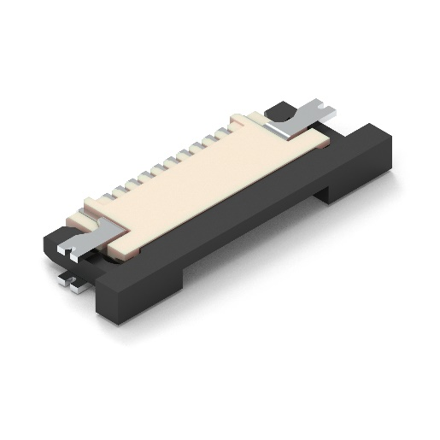Foto di: Würth Elektronik
Connettore a spina WR-FPC con contatti placcati in oro

Informazioni sul gruppo Würth Elektronik eiSos
Il gruppo Würth Elektronik eiSos è produttore di componenti elettronici ed elettromeccanici per il settore dell'elettronica e lo sviluppo delle tecnologie per soluzioni elettroniche orientate al futuro. Würth Elektronik eiSos è uno dei maggiori produttori europei di componenti passivi, attivo in 50 Paesi, con stabilimenti in Europa, Asia e America settentrionale che riforniscono una clientela sempre crescente a livello mondiale.
La gamma di prodotti comprende componenti per la compatibilità elettromagnetica (CEM), induttori, trasformatori, componenti HF, varistori, condensatori, resistenze, quarzi, oscillatori, moduli d'alimentazione, bobine per il trasferimento wireless di potenza, LED, sensori, moduli radio, connettori, elementi per gli alimentatori di potenza, tasti e interruttori, tecnologia per la connessione, portafusibili e soluzioni per la trasmissione wireless dei dati. La gamma di prodotti è completata da soluzioni custom.
La disponibilità a magazzino di tutti i componenti del catalogo senza limite minimo d'ordine, i campioni gratuiti e l'elevato supporto dei nostri dipendenti specializzati e addetti alle vendite, così come la vasta scelta di strumenti per la selezione dei componenti, caratterizzano l'orientamento all'assistenza dell'impresa, unico nel suo genere.
Würth Elektronik fa parte del gruppo Würth, leader mondiale nell’ambito dello sviluppo, della produzione e della commercializzazione di materiale di montaggio e di fissaggio e offre impiego a 7900 dipendenti. Nel 2023 il Gruppo Würth Elektronik ha registrato un fatturato di 1,24 miliardi di Euro.
Würth Elektronik: more than you expect!
Per ulteriori informazioni consultare il sito www.we-online.com

Per ulteriori informazioni:  Würth Elektronik eiSos GmbH & Co. KG  Sarah Hurst  Clarita-Bernhard-Strasse 9  81249 München  Germania  Telefono: +49 7942 945-5186  E-Mail: sarah.hurst@we-online.de  www.we-online.com | Contatto per la stampa:  HighTech communications GmbH  Brigitte Basilio  Brunhamstrasse 21  81249 München  Germania  Telefono: +49 89 500778-20  E-Mail: b.basilio@htcm.de  www.htcm.de

